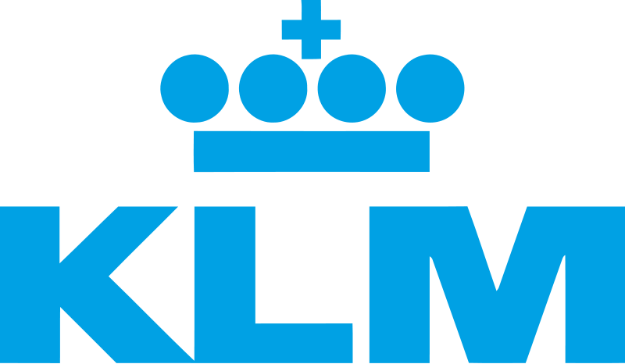

Pressmeddelande Stockholm, 23 oktober 2018

Air France-KLM stärker upp i Skandinavien
– utökar sitt vintererbjudande

Skandinavien är en fortsatt viktig marknad för Air France-KLM och koncernen utökar sitt skandinaviska vintererbjudande till Amsterdam (Schiphol) och Paris (Charles de Gaulle). Antalet veckoavgångar ökar med 2% till 502 och antalet flygstolar med 5% jämfört med 2017.

Air France-KLM förbättrar sitt erbjudande på den skandinaviska marknaden och inför vintern kommer koncernen att erbjuda flygresenärer i regionen fler veckoavgångar (2%) och fler flygstolar (5%) jämfört med motsvarande period förra året.

– Vi fortsätter att ha god tillväxt i Skandinavien och jag tror vårt attraktiva linjenätverk och flexibla utbud har stor del i det. I synnerhet för våra affärsresenärer. Framtiden ser ljus ut och jag är trygg i vår utökade kapacitet i Skandinavien, säger Paul Terstegge, General Manager Air France-KLM norra Europa.

Tittar vi till flygbolagen var för sig, är det två marknader som sticker ut. För KLM sker den procentuellt största ökningen av veckoavgångar i Sverige. Där ökar antalet med 4%, något rutten Växjö-Amsterdam varit starkt bidragande till.

För Air France sker den största ökningen av veckoavgångar i Norge, där antalet ökar med hela 41%. Även antalet flygstolar ökar kraftigt. 36% fler flygstolar tack vare större flygplansmodeller. Avgångsökningen bottnar i att flygbolaget tidigare i år började trafikera rutten Bergen-Paris.

Länkar till KLM:s hållbarhetsarbete
https://www.klm.com/travel/se_sv/about/co2/together/index.htm
https://www.klm.com/corporate/en/topics/corporate-social-responsibility/index.html

Vid frågor, vänligen kontakta:
Carina Bergqvist, kommunikationschef Air France-KLM,
tel:076 878 75 59, mail:carina.bergqvist@klm.com

Om KLM
I 99 år har KLM Royal Dutch Airlines varit pionjär inom flygbranschen och flygbolaget är idag världens äldsta som fortfarande verkar under sitt ursprungliga namn. KLM strävar efter att erbjuda pålitlig service och högkvalitativa produkter samt vara det mest kundfokuserade, innovativa och effektiva flygbolaget i Europa. 2017 hade KLM 32,7 miljoner passagerare och bolaget erbjuder direktflyg till 165 destinationer med en modern flotta på över 160 flygplan. KLM-koncernen, som består av KLM Cityhopper, Transavia och Martinair, transporterade 2017 över 41 miljoner passagerare. KLM var det första flygbolaget som flög med biodrivmedel under kommersiella flygresor och bolaget sysselsätter en personalstyrka på ca 32 000 personer världen över. KLM har rankats som ett av världens mest hållbara flygbolag 14 år i rad av Dow Jones Sustainability Index, som är det ledande indexet för att mäta hållbart företagande.

